Parrocchia della

CATTEDRALE di PESCIA

2 novembre

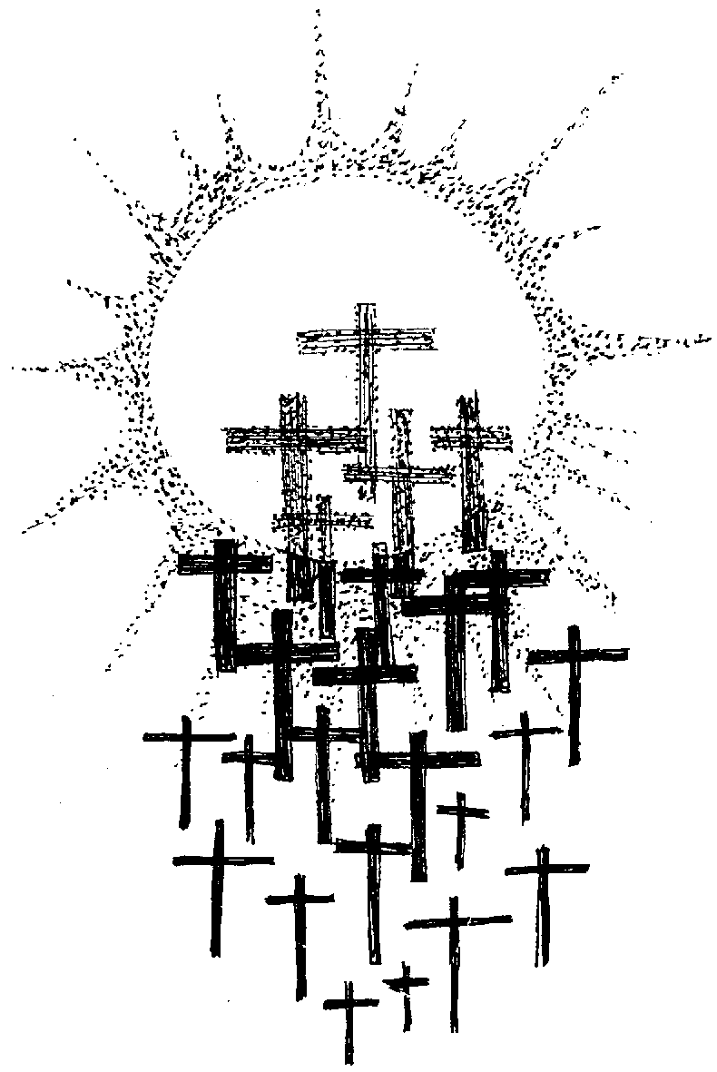
COMMEMORAZIONE DEI
FEDELI DEFUNTI
Seconda Messa

RITI DI INTRODUZIONE
IO CREDO RISORGERÒ
Rit. Io credo: risorgerò, questo mio corpo vedrà il Salvatore!
1 Prima che io nascessi, mio Dio, tu mi conosci: ricordati, Signore, che l'uomo è come l'erba, come il fiore del campo.
2 Ora è nelle tue mani quest'anima che mi hai data: accoglila, Signore, da sempre tu l'hai amata, è preziosa ai tuoi occhi.
3 Padre, che mi hai formato a immagine del tuo volto: conserva in me, Signore, il segno della tua gloria, che risplenda in eterno.
4 Cristo, mio Redentore, risorto nella luce: io spero in te, Signore, hai vinto, mi hai liberato dalle tenebre eterne.
5 Spirito della vita, che abiti nel mio cuore: rimani in me, Signore, rimani oltre la morte, per i secoli eterni.

Nel nome del Padre e del Figlio e dello Spirito Santo. Amen.
Il Signore sia con voi.
E con il tuo spirito.

ATTO PENITENZIALE
Confesso a Dio onnipotente e a voi, fratelli e sorelle, che ho molto peccato in pensieri, parole, opere e omissioni, per mia colpa, mia colpa, mia grandissima colpa. E supplico la beata sempre vergine Maria, gli angeli, i santi e voi, fratelli e sorelle, di pregare per me il Signore Dio nostro.
Dio onnipotente abbia misericordia di noi, perdoni i nostri peccati e ci conduca alla vita eterna. Amen.
Kyrie, eleison. Kyrie, eleison.
Christe, eleison. Christe, eleison.
Kyrie, eleison. Kyrie, eleison.

COLLETTA
O Dio, gloria dei credenti e vita dei giusti, che ci hai salvati con la morte e la risurrezione del tuo Figlio, sii misericordioso con i tuoi fedeli defunti; a loro, che hanno creduto nel mistero della nostra risurrezione, dona la gioia della beatitudine eterna. Per il nostro Signore Gesù Cristo, tuo Figlio, che è Dio, e vive e regna con te, nell’unità dello Spirito Santo, per tutti i secoli dei secoli.
Amen.

LITURGIA DELLA PAROLA
Prima Lettura

Dal libro del profeta Isaìa
In quel giorno, preparerà il Signore degli eserciti per tutti i popoli, su questo monte, un banchetto di grasse vivande. Egli strapperà su questo monte il velo che copriva la faccia di tutti i popoli e la coltre distesa su tutte le nazioni. Eliminerà la morte per sempre. Il Signore Dio asciugherà le lacrime su ogni volto, l’ignominia del suo popolo farà scomparire da tutta la terra, poiché il Signore ha parlato. E si dirà in quel giorno: «Ecco il nostro Dio; in lui abbiamo sperato perché ci salvasse. Questi è il Signore in cui abbiamo sperato; rallegriamoci, esultiamo per la sua salvezza».
Parola di Dio. Rendiamo grazie a Dio.

Salmo Responsoriale
R. Chi spera in te, Signore, *
non resta deluso.
Ricòrdati, Signore, della tua misericordia e del tuo amore, che è da sempre. Ricòrdati di me nella tua misericordia, per la tua bontà, Signore. R/.
Allarga il mio cuore angosciato, liberami dagli affanni. Vedi la mia povertà e la mia fatica e perdona tutti i miei peccati. R/.
Proteggimi, portami in salvo; che io non resti deluso, perché in te mi sono rifugiato. Mi proteggano integrità e rettitudine, perché in te ho sperato. R/.

Seconda Lettura
Dalla lettera di san Paolo apostolo ai Romani
Fratelli, tutti quelli che sono guidati dallo Spirito di Dio, questi sono figli di Dio. E voi non avete ricevuto uno spirito da schiavi per ricadere nella paura, ma avete ricevuto lo Spirito che rende figli adottivi, per mezzo del quale gridiamo: «Abbà! Padre!».
Lo Spirito stesso, insieme al nostro spirito, attesta che siamo figli di Dio. E se siamo figli, siamo anche eredi: eredi di Dio, coeredi di Cristo, se davvero prendiamo parte alle sue sofferenze per partecipare anche alla sua gloria.
Ritengo infatti che le sofferenze del tempo presente non siano paragonabili alla gloria futura che sarà rivelata in noi. L’ardente aspettativa della creazione, infatti, è protesa verso la rivelazione dei figli di Dio.
La creazione infatti è stata sottoposta alla caducità – non per sua volontà, ma per volontà di colui che l’ha sottoposta – nella speranza che anche la stessa creazione sarà liberata dalla schiavitù della corruzione per entrare nella libertà della gloria dei figli di Dio.
Sappiamo infatti che tutta insieme la creazione geme e soffre le doglie del parto fino ad oggi. Non solo, ma anche noi, che possediamo le primizie dello Spirito, gemiamo interiormente aspettando l’adozione a figli, la redenzione del nostro corpo.
Parola di Dio. Rendiamo grazie a Dio.

Canto al Vangelo
Passeranno i cieli e passerà la terra, la sua Parola non passerà alleluia, alleluia. Venite, benedetti del Padre mio, ricevete in eredità il regno preparato per voi fin dalla creazione del mondo.

Vangelo
Dal Vangelo secondo Matteo
In quel tempo, Gesù disse ai suoi discepoli:
«Quando il Figlio dell’uomo verrà nella sua gloria, e tutti gli angeli con lui, siederà sul trono della sua gloria. Davanti a lui verranno radunati tutti i popoli. Egli separerà gli uni dagli altri, come il pastore separa le pecore dalle capre, e porrà le pecore alla sua destra e le capre alla sinistra.
Allora il re dirà a quelli che saranno alla sua destra: “Venite, benedetti del Padre mio, ricevete in eredità il regno preparato per voi fin dalla creazione del mondo, perché ho avuto fame e mi avete dato da mangiare, ho avuto sete e mi avete dato da bere, ero straniero e mi avete accolto, nudo e mi avete vestito, malato e mi avete visitato, ero in carcere e siete venuti a trovarmi”.
Allora i giusti gli risponderanno: “Signore, quando ti abbiamo visto affamato e ti abbiamo dato da mangiare, o assetato e ti abbiamo dato da bere? Quando mai ti abbiamo visto straniero e ti abbiamo accolto, o nudo e ti abbiamo vestito? Quando mai ti abbiamo visto malato o in carcere e siamo venuti a visitarti?”. E il re risponderà loro: “In verità io vi dico: tutto quello che avete fatto a uno solo di questi miei fratelli più piccoli, l’avete fatto a me”.
Poi dirà anche a quelli che saranno alla sinistra: “Via, lontano da me, maledetti, nel fuoco eterno, preparato per il diavolo e per i suoi angeli, perché ho avuto fame e non mi avete dato da mangiare, ho avuto sete e non mi avete dato da bere, ero straniero e non mi avete accolto, nudo e non mi avete vestito, malato e in carcere e non mi avete visitato”.
Anch’essi allora risponderanno: “Signore, quando ti abbiamo visto affamato o assetato o straniero o nudo o malato o in carcere, e non ti abbiamo servito?”. Allora egli risponderà loro: “In verità io vi dico: tutto quello che non avete fatto a uno solo di questi più piccoli, non l’avete fatto a me”.
E se ne andranno: questi al supplizio eterno, i giusti invece alla vita eterna».
Parola del Signore. Lode a te o Cristo

Credo in un solo Dio, Padre onnipotente, creatore del cielo e della terra, di tutte le cose visibili e invisibili. Credo in un solo Signore, Gesù Cristo, unigenito Figlio di Dio, nato dal Padre prima di tutti i secoli: Dio da Dio, Luce da Luce, Dio vero da Dio vero, generato, non creato, della stessa sostanza del Padre; per mezzo di lui tutte le cose sono state create. Per noi uomini e per la nostra salvezza discese dal cielo, e per opera dello Spirito santo si è incarnato nel seno della vergine Maria e si è fatto uomo. Fu crocifisso per noi sotto Ponzio Pilato, morì e fu sepolto. Il terzo giorno è risuscitato, secondo le Scritture, è salito al cielo, siede alla destra del Padre. E di nuovo verrà, nella gloria, per giudicare i vivi e i morti, e il suo regno non avrà fine. Credo nello Spirito Santo, che è Signore e dà la vita, e procede dal Padre e dal Figlio. Con il Padre e il Figlio è adorato e glorificato, e ha parlato per mezzo dei profeti. Credo la Chiesa, una santa cattolica e apostolica. Professo un solo battesimo per il perdono dei peccati. Aspetto la risurrezione dei morti e la vita del mondo che verrà. Amen.

PREGHIERA DEI FEDELI
Fratelli e sorelle, rivolgiamo la nostra preghiera al Padre che ha risuscitato dai morti Cristo suo Figlio e preghiamo per la salvezza e la pace dei vivi e dei defunti.
Preghiamo insieme dicendo:
Signore, dona loro la pace.
Per la Chiesa santa di Dio: perché testimoni sempre dinanzi a tutti gli uomini la sua fede in Cristo morto e risorto, preghiamo.
Per i nostri defunti che nel Battesimo hanno ricevuto il germe della vita eterna e nella vita si sono nutriti del Corpo di Cristo, pane di vita eterna: perché vengano accolti nella comunione dei santi, preghiamo.
Per le anime dei nostri parenti e di coloro che ci hanno fatto del bene: perché Dio conceda il premio alle loro fatiche, preghiamo.
O Dio, ricco di misericordia, accogli nel nome di Cristo le nostre preghiere: a tutti i defunti, liberati da ogni colpa, svela il mistero del tuo volto e rendili partecipi della tua vita. Per Cristo nostro Signore. Amen.

LITURGIA EUCARISTICA
SE MI ACCOGLI
1 Tra le mani non ho niente, spero che mi accoglierai: chiedo solo di restare accanto a te. Sono ricco solamente dell'amore che mi dai; è per quelli che non l'hanno avuto mai.
Rit. Se m'accogli, mio Signore, altro non ti chiederò: e per sempre la tua strada la mia strada resterà, nella gioia e nel dolore, fino a quando tu vorrai, con la mano nella tua camminerò.
2 Io ti prego con il cuore, so che tu mi ascolterai: tieni forte la mia fede più che mai. Tieni accesa la mia luce fino al giorno che tu sai: con i miei fratelli incontro a te verrò.

Pregate, fratelli e sorelle, perché il mio e vostro sacrificio sia gradito a Dio, Padre onnipotente. Il Signore riceva dalle tue mani questo sacrificio a lode e gloria del suo nome, per il bene nostro e di tutta la sua santa Chiesa.

SULLE OFFERTE (in piedi)
Dio onnipotente e misericordioso, per questo sacrificio lava le colpe dei tuoi fedeli defunti nel sangue di Cristo: tu, che li hai rinnovati nell’acqua del Battesimo, purificali sempre nella tua infinita misericordia. Per Cristo nostro Signore. Amen.

PREGHIERA EUCARISTICA
Il Signore sia con voi.
E con il tuo spirito.
In alto i nostri cuori.
Sono rivolti al Signore.
Rendiamo grazie al Signore nostro Dio.
È cosa buona e giusta.
È veramente cosa buona e giusta, nostro dovere e fonte di salvezza, rendere grazie sempre e in ogni luogo a te, Signore, Padre santo, Dio onnipotente ed eterno. Sei tu, Signore, che ci dai la vita e ci sostieni con la tua provvidenza; e se a causa del peccato il nostro corpo ritorna alla terra, dalla quale lo hai formato, per la morte redentrice del tuo Figlio la tua potenza ci risveglia alla gloria della risurrezione. Per questo mistero di salvezza, con la moltitudine degli angeli e dei santi, cantiamo senza fine l’inno della tua lode:

RITI DI COMUNIONE
SYMBOLUM 77
1 Tu sei la mia vita, altro io non ho. Tu sei la strada, la mia verità. Nella tua parola io camminerò finché avrò respiro, fino a quando tu vorrai. Non avrò paura, sai, se tu sei con me: io ti prego, resta con me.
2 Credo in te, Signore, nato da Maria: Figlio eterno e santo, uomo come noi. Morto per amore, vivo in mezzo a noi: una cosa sola con il Padre e con i tuoi, fino a quando - io lo so - tu ritornerai per aprirci il regno di Dio.
3 Tu sei la mia forza: altro io non ho. Tu sei la mia pace, la mia libertà. Niente nella vita ci separerà: so che la tua mano forte non mi lascerà. So che da ogni male tu mi libererai e nel tuo perdono vivrò.
4 Padre della vita, noi crediamo in te. Figlio Salvatore, noi speriamo in te. Spirito d’Amore, vieni in mezzo a noi: tu da mille strade ci raduni in unità e per mille strade, poi, dove tu vorrai, noi saremo il seme di Dio.

DOPO LA COMUNIONE
Nutriti dal sacramento del tuo Figlio unigenito che, immolato per noi, è risorto nella gloria, ti preghiamo umilmente, o Padre, per i tuoi fedeli defunti, perché, purificati dai misteri pasquali, partecipino alla gloria della risurrezione futura. Per Cristo nostro Signore. Amen.

RITI DI CONCLUSIONE
Il Signore sia con voi.
E con il tuo spirito.
Vi benedica Dio onnipotente Padre e Figlio e Spirito Santo. Amen.
Nel nome del Signore: andate in pace.
Rendiamo grazie a Dio.

LAUDE PER I MORTI
1 Dei nostri fratelli in Cristo viventi, Signor delle genti, perdono pietà. (bis)
2 Le colpe commesse espian nel dolore, e amando, Signore, sospirano a te.
3 Ti offriam della Chiesa la prece costante per l’anime sante chiediamo pietà.
4 Con Cristo glorioso e la Vergine Madre ti lodino, o Padre, per sempre nel ciel.
5 Ai nostri fratelli dai dunque riposo; o Padre amoroso, perdono pietà.
6 L'eterno riposo dona lor, Signore; riposino in pace per sempre con te.

